

**KOMUNA E DEÇANIT**

**DREJTORIA PER BUXHET DHE FINANCA**

**PLANI I PUNËS PËR VITIN 2025**

DEÇAN

Janar 2025

# 

# **Përmbajtja**

**Përmbajtja** 2

**Hyrje** 3

**PLANI SIPAS SEKTORËVE** 4

**1.** **SEKTORI I BUXHETIT DHE FINANCAVE** 4

**1.2. PLANIFIKIMI I BUXHETIT TË KOMUNES SË DEÇANIT PËR VITIN 2025 – 2027** 6

**2.** **SEKTORI I FINANCAVE - ZYRTA E TE HYRAVE VETANAKE:** 15

**3.** **SEKTORI I TATIMIT MBI PRONËN** 17

**4.** **NË MENYRË TABELARE BARTËSIT E DETYRAVE DHE AFATET KOHORE** 17

# 

# **Hyrje**

Plari i punës për vitin 2025 i Drejtorisë për Buxhet dhe Financa do të jetë në harmoni të plotë me planet e punës së Qeverisë Komunale, duke pasur parasysh respektimin e plotë të Ligjeve dhe rregulloreve që e rregullojnë punën mjaft delikate të kësaj drejtorie siq janë:

* Ligji mbi menaxhimin e financave publike dhe përgjegjësitë,
* Ligjin mbi financa të pushtetit lokal,
* Ligjin mbi vetqeverisjen lokale,
* Urdhëresat Administrative si dhe
* Rregulloret financiare të MF-it gjegjësisht Departamentit të Buxhetit dhe Thesarit.

Drejtoria për Buxhet dhe Financa do të funksionojë gjatë vitit 2025 në dy sektore:

1. Sektori i Buxhetit dhe financave ku eshte e inkuadruar edhe zyra e te hyrave
2. Sektori i tatimit në pronë

# **PLANI SIPAS SEKTORËVE**

## **SEKTORI I BUXHETIT DHE FINANCAVE**

Në sektorin për Buxhet e Financa gjatë vitit 2025 planifikojmë këto aktivitete:

* Përgatitja e planit për zotimin-shpenzimin e buxhetit (rrjedha e parasë) viti 2025 për të gjitha programet buxhetore.
* Përpunimi dhe analizimi i të dhënave buxhetore të vitit 2024- Pasqyrat financiare
* Përgaditja e raportit janar-dhjetor e të hyrave dhe shpenzimeve buxhetore 2024.
* Bartja e mjeteve të mbetura të pashpenzuara nga viti 2024 (të hyrat vetanake) për shpenzim në viti 2025 me vendim te Asamblese Komunale
* Raportimi i faturave të pa paguara për të gj itha programet
* Zotimi i mjeteve të alokuara për programe dhe kategori ekonornike
* Regjistrimi i shpenzimeve sipas modulit të aprovimit dhe blerjes/ B.K
* Regjistrimi i të gjitha parave të imta dhe avanseve
* Çertifikimi dhe Aprovimi i të gjitha pagesave në nivel komunal
* Barazimi mujor i shpenzimeve në sistemin FB.
* Rishikimi buxhetor gjashtëmujor 2025 ( nëse MF e parasheh me UA)
* Përcjellja e realizimit të shpenzimeve buxhetore të mjeteve sipas dinamikës së paraparë për vitin fiskal 2025.
* Ndihmon në rregullimet e buxhetit përmes ridestinimeve dhe transfereve brenda progamit buxhetor dhe programeve brenda OB
* Përgatitja e KAB-it komunal 2026-2028 dhe
* Planifikimi i buxhetit për vitin 2026 konform Qarkoreve buxhetore nga MF-i si dhe udhëzimeve tjera. 15. Rgjistrimi i të dhënave buxhetore në sistemin BDMS
* Ndihmon të gjitha programet komunale në regjistrimin e të dhënave në BDMS dhe PIP sistem
* Siguron procedura dhe formate administrative për hartimin e buxhetit 2026
* Siguron material mbështetës për dëgjimet buxhetore për të gjithë pjesëmarrësit në proces
* Përpunimi dhe analizimi i të dhënave buxhetore, pasqyrat financiare. nëntëmujori i vitit 2025
* Hartimi i raporteve mujore dhe periodike financiare 2025
* Barazimet periodike me Departatmentin e Thesarit për të hyra dhe shpenzimet
* Mbajtja dhe azhurimi i regjistrit të pasurive komunale
* Regjistrimi në SIMFK i pasurisë më vlerë mbi 1.000€
* Rgjistrimi në E-pasuri i të gjitha aseteve nën 1000€
* Përgatitjet dhe aktivitetet për përmbylljen e vitit fiskal buxhetor 2025
* Paportet periodike dhe përfiundimtare të buxhetit për Kuvendin Komunal raportet periodike të realizimit të projekteve kapitale dhe dorëzimi i tyre në MF.

### **1.2. PLANIFIKIMI I BUXHETIT TË KOMUNES SË DEÇANIT PËR VITIN 2025 – 2027**

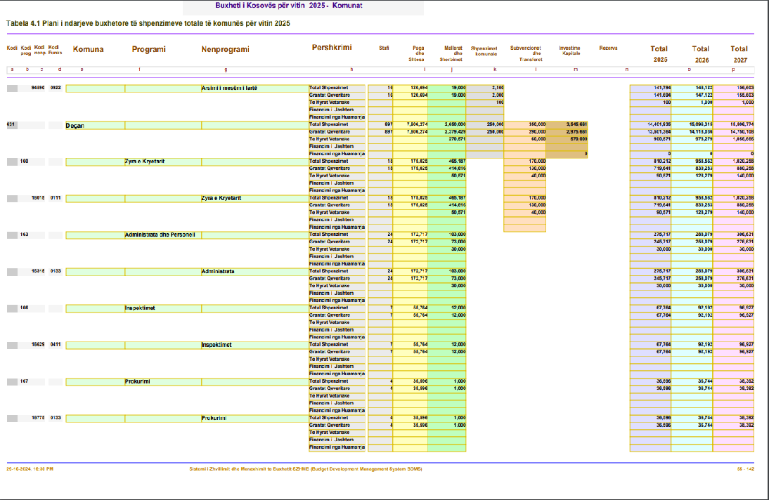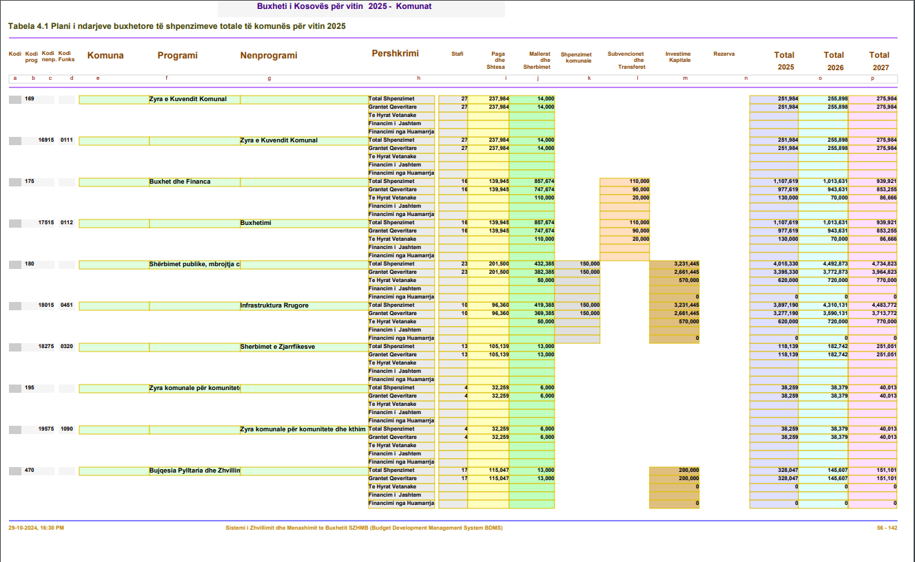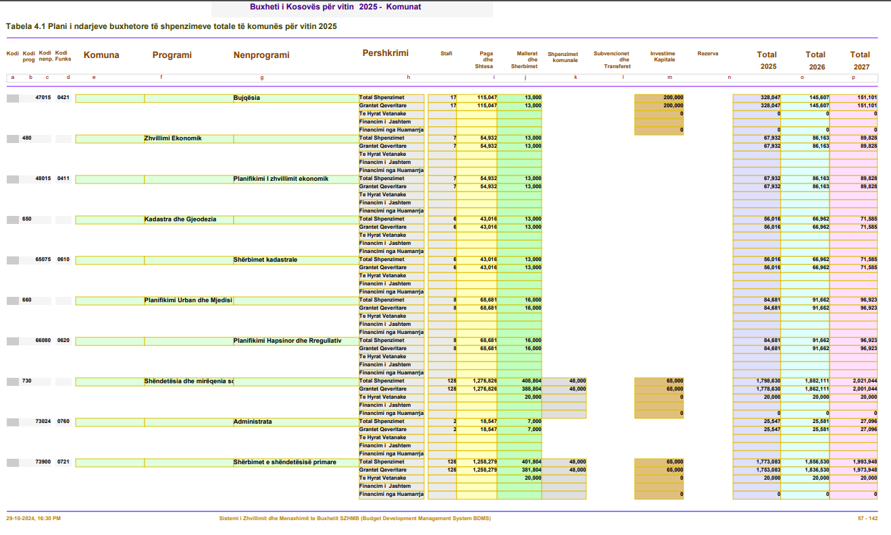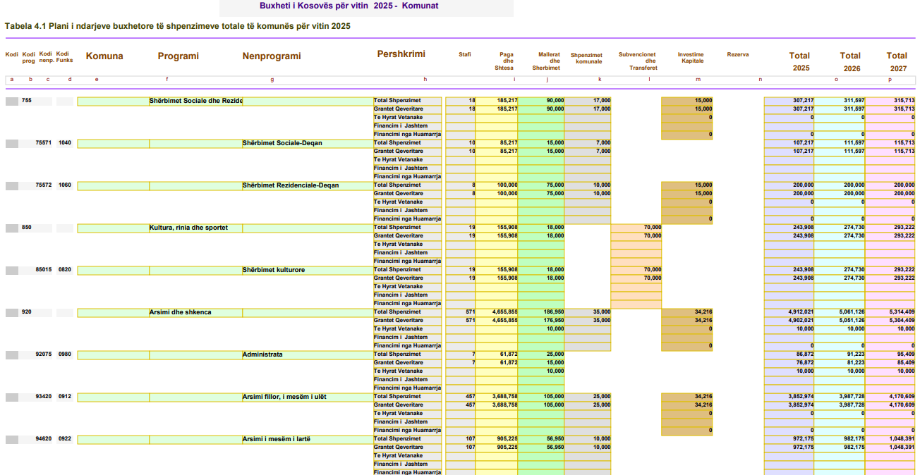

## **SEKTORI I FINANCAVE - ZYRTA E TE HYRAVE VETANAKE:**

* Përgatitjet e nevojshme teknike-organizative për punë për vitin 2025, me qëllim të kryerjes se detyrave me efikasitet, dhe arritjen e rezultateve më të mira të munclshme
* Planifikimi i të hyrave sipas llojeve dhe programeve përbrenda komunës, harmonizimi i tyre sipas pozicioneve brenda kufijve të buxhetit të planifikuar - miratuar
* Raportet mujore për arkëtimin e gjithë të hyrave komunale sipas llojeve dhe programeve.
* Arkëtimet ditore të të hyrave nga taksat dhe tarifat, për shërbimet e ofruara nga komuna
* Regjistrimi ditor i të hyrave në free-balance, Sistem i MF-is, dhe nxjerija e raporteve të nevojshme bankare që pasqyrojnë të hyrat e arkëtuara
* Barazimet për çdo muaj me drejtoritë komunale, dhe D.eTh. në Ministrinë e Financave
* Shpërndarja alokimi për çdo muaj i të hyrave të realizuara sipas pozicioneve buxhetore Përveç planeve të cekura më sipër Sektori i Buxhetit dhe Financave do të jetë në bashkëpunim permanent më MF-in, Departamentin e Buxhetit dhe Thesarit, për çdo ndryshim eventual me qëllim të ndryshimeve të granteve dhe përfitimeve të Donacioneve të nclryshme stimuluese.

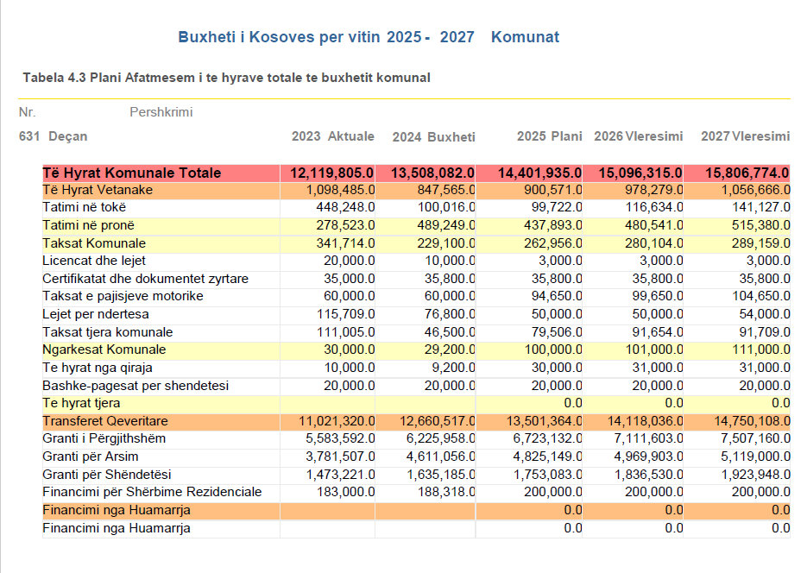

## **SEKTORI I TATIMIT MBI PRONËN**

* Për vitin 2025 parashihet lëshimi i 9782 faturave tatimore aktive per Objekte 121,518.61€ dhe Parcellat 473,813.72€ ne total shuma prej 593,332.33.€ si dhe shpërndarja e tyre deri tek obliguesit tatimor në periudhën Janar-Mars marrëveshje me PTK.
* Për periudhën Prill-Maj komisioni i ankesave administrative të TP-së i cili merr vendime për ankesa të cilat bëhen nga ana e obliguesve tatimor, do të bëhen edhe ndryshime me kohë në programin e TP-së me vendimet e komisionit të ankesave.
* Shpërndarja e vërejtjeve per pagese me leterkujtesa do te behet gjate periudhës Shkurt - Korrik 2025
* Riregjistrimi i objekteve dhe verifikimi i objekteve të vjetra sipas zonave nga regj istruesit me kontrat Shkurt Korrik 2025

## **NË MENYRË TABELARE BARTËSIT E DETYRAVE DHE AFATET KOHORE**

|  |  |  |  |  |
| --- | --- | --- | --- | --- |
| **Nr.** | **Aktiviteti** | **Bartesi i Aktivitetit** | **Planifikimi i realizimit** | **Komente** |
| 1. | Mbyllja e vitit 2024 dhe fillimi i vitit 2025, me buxhetimin programor - sipas Drejtorive | Thesari - zyra per kontabilitet | Janar 2025 | Vazhdon gjate vitit 2025 |
| 2. | Përgaditja e Pasqyrave vjetore financiare per vitin paraprak | DBF - Thesari dhe kontabiliteti | Janar 2025 | 30.01.2025 dita e fundit |
| 3. | Raporti vjetor mbi borgjet e mbetura te komunës për vitin 2024 | Sektori buxhet e financa dhe zyrteret e arsimit dhe shendetsis | Janar 2025 | 15.01.2025 dita e fundit |
| 4 | Alokimet e tre-mujorit të parë, dyte, trete dhe katert dhe ndarja e mbrendëshme në mes të programeve komunale | Sektori buxhet e financa dhe zyrteret e arsimit dhe shendetsis | Janar – Mars 2025  Prill –Qershor 2025  Korrik-Shtator 2025  Tetor – Dhjetor 2025 | Vazhdin per secilin tremujor MF - Dep Thesari Qendror |
| 5. | Raporti Financiar Janar – Dhjetor te vitin paraprak | Sektori buxhet dhe financa | Janar 2025 | KPF dhe Asamble |
| 6. | Shtypjen dhe shpërndarja e faturave tatimore mbi tatimin në pronë | DBF-STP Posta e Kosoves | Shkurt - Mars 2025 | 30.03.2025 Dita e fundit e shperndarj es |
| 7. | Raportet financiare tremujore  TM1, TM2, TM3 dhe TM4 | Sektori i Buxhetit dhe Financave | TM1-Prill 2025  TM2 -Korrik 2025  TM3- Tetor 2025  TM4 Janar 2026 | KPF dhe Asamble |
| 8. | Transferi i mjeteve të grumbuluara nga të hyrat vetanka mujore, nga llogarit bankare në Buxh.Kons.të Kosovë dhe alokimi i tyre | Sektori buxhet dhe financa Zyra e te hyrave | Janar - Dhjetor 2025 | Vazhdon per secilin muaj veq e veq |
| 9. | Rishikimi Buxhetor – 2023, duke u bazuar në kërkesat e secilit Program buxhetor dhe kategori ekonomike | Sektori buxhet dhe fnanca | Qershor 2025 | MF - Udhezimi administrativ per rishikim buxheti |
| 10. | Përcjellja e realizimit të Buxhetit 2025 ,duke u bazuar procedurat e rregullta të shpenzimeve dhe plaraifikimit të buxhetit | Sektori buxhet dhe financa | Dhjetor 2025 | Raporte mujore ZKF dhe ZKA |
| 11. | Pregaditja e Buxhetimit Programor për vitin 2026- 2028 Për çdo program buxhetor , pas Dëgjimeve buxhetore | Sektori buxhet dhe financa ne kordinim me te gjitha drejtorite | Maj - Shtator 2025 | KPF, Asamble |
| 12. | Barazimet e te hyrave dhe shpenzimeve me evidencen e FRE-Balance | Sektori buxhet dhe financa | Janar Dhjetor 2025 | ZKF / ZKA |
| 13. | Riregjistrimi i te gjitha pronave ne territorin e komunës per qellim te tatimit ne prone | Sektori i tatimit ne prone | Shkurt 2025  Korrik 2025 | Azhurimi i databazes |
| 14. | Pune te jera te cilat lidhen mc buxhetin dhe me ministritë e linjes | DBF | Janar - Dhjetor 2025 | ZKA |

Drejtoria Per Buxhet dhe Financa është ne gatishmëri te kontribuojë ne mbarëvajtjen dhe stabilitetin financiar te Komunës dhe rolin e saj këshilldhënës ne aspektin buxhetor.

Drejtoreshë Për Buxhet dhe Financa

Znj. Dafina Cacaj

_____________________